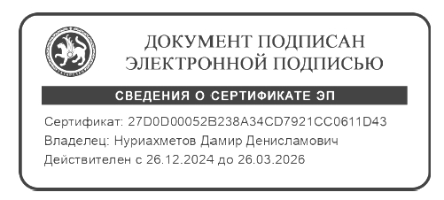
Утверждаю
Директор МБОУ «СОШ №52»
Д.Д. Нуриахметов

Программа | За счет бюджетных ассигнований федерального бюджета | За счет бюджетных  ассигнований  бюджета субъекта РФ | За счет бюджетных ассигнований местного бюджета | По договорам за счет средств физических и (или) юридических лиц | Из них иностранные граждане
НОО | 0 | 0 | 307 | 0 | 1
ООО | 0 | 0 | 378 | 0 | 3
СОО | 0 | 0 | 45 | 0 | 0
О численности обучающихся по реализуемым образовательным программам
на 2025-2026 учебный год

